Կրթությունը առանց սահմանների ՀԿ

Ավարտական հետազոտական աշխատանք

Ֆիզիկա

Թեմա՝ Խմբային աշխատանքի իրականացումը ֆիզիկայի դասավանդման գործընթացում

Ուսուցիչ՝ Գոհար Համբարձումյան
Երևանի Պ․ Սևակի անվան թիվ 123 հիմնական դպրոց

Ղեկավար Ռ․Մադոյան

Երևան 2022

Բովանդակություն

1. Նախաբան
2. Գրականության ակնարկ
3. Գործնական համատեքստ
4. Հետազոտության ընթացք
5. Տվյալների մշակում և վերլուծություն
4. Ամփոփում
5. Գրականություն

Նախաբան

«Ֆիզիկան բոլոր գիտություններից ամենահիմնավոր, ամենահամապարփակ գիտությունն է:Հսկայական է նրա ազդեցությունը ողջ գիտության զարգացման վրա։»
Ռիչարդ Հեյմանը

ժամանակակից աշխարհում արդյունավետ համագործակցային ուսումնական գործընթացի կազմակերպումը, սովորողի ինքնուրույն աշխատանքը, զարգացնող, ակտիվ, ինտերակտիվ և ուսուցման այլ ժամանակակից մեթոդների, ձևերի, խմբային աշխատանքի օգտագործումը գտնվում է մանկավարժական հանրության, ինչպես նաև հասարակության ուշադրության կենտրոնում: Համագործակցային ուսումնառությունը որպես աշակերտների ներգրավվածության բարձրացման միջոց, մեծ ներուժ ունի, ինչով էլ պայմանավորված է մեր կողմից ընտրված հետազոտության թեմայի արդիականությունը: Համագործակցային խմբային աշխատանքը հանրակրթական դպրոցում, կրթության, ուսուցման, դաստիարակության և մշակույթի զարգացման հիմնական բաղադրիչն է: Այն հանդիսանում է սովորողի շփման, հաղորդակցման, ճանաչողական կարողությունների ձևավորման միջոց, կյանքում հաջողությունների հասնելու գործիք: Իր նպատակին ծառայելու համար չափազանց կարևորվում է տեղեկատվության հեղեղի մեջ գլխավորը երկրորդականից զատելու, վերլուծելու կարողությունների, հմտությունների ձևավորումը և զարգացումը, ինչին հնարավոր է հասնել համագործակցային խմբերում աշխատելու արդյունքում: Վերջին տարիների ընթացքում հասարակության մեջ ուսուցման միջոցով սոցիալական կարողությունների, հմտությունների և արժեքների նշանակության նկատմամբ վերաբերմունքի մեջ շատ բան է փոխվել: Սովորողների մտածողության, երևակայության, այլ մարդկանց հանդեպ հանդուրժողականության, աշխարհայացքի, սեփական մտքերի, հույզերի, ապրումների, բարոյական արժեքների ձևավորումը և զարգացումը կատարվում է համատեղ աշխատանքի կատարման միջոցով, ինչին հասնելու համար դասարանում ճիշտ կազմակերպված խմբային քննարկումն ակտիվացնում է սովորողին, ստիպում մտածել, ծանր ու թեթև անել, կշռադատել, արժևորել ուսումնական նյութի մեջ քննարկվող մտքերը, ձեռք բերել հասակակիցների խմբում աշխատելու, սեփական տեսանկյունը հիմնավորելու, դիմացինին լսելու, հանդուրժելու, նրա հետ համագործակցելու սոցիալական հմտություններ, ինչն այդքան արդիական է այսօր և ինչի կարիքն զգացվում է ամենուրեք, ինչը նույնպես պայմանավորում է մեր ուսումնասիրության արդիականությունը:

Գրականության ակնարկ

Աշխարհում կատարվող արագընթաց փոփոխությունների ժամանակաշրջանում աստիճանաբար փոփոխության են ենթարկվում և վերանայվում շրջապատող իրականության վերաբերյալ ընկալումնեը, որոնք ձգտում ենք համապատասխանեցնել կյանքի պահանջներին և լուծումներ տալ առաջադրվող խնդիրներին:Ժամանակակից մանկավարժությունը, բացի առարկայական և մասնագիտական կրթություն ապահովելու խնդրից, ունի նաև մեկ այլ կարևոր խնդիր` սովորողներին արդեն դպրոցական նստարանից ընդգրկելու բազմապիսի հասարակական հարաբերությունների մեջ` ձևավորելով համագործակցային, խմբում ուրիշների հետ աշխատելու, ինքնուրույն որոշումներ կայացնելու և այդ որոշումների համար պատասխանատվություն կրելու կարողություններ: Այսօր կարևորվում է աշակերտակենտրոն ուսուցումը, որի հիմքում ընկած են դասավանդման նորագույն մեթոդները և մեթոդական հնարները, որոնք նպատակ ունեն սովորողների մեջ ձևավորելու ուսման նկատմամբ դրական վերաբերմունք և ապահովում են սովորողի ակտիվ մասնակցությունն ուսումնական գործընթացին: Եթե նախկինում ուսուցման ընթացքում շեշտը դրվում էր հիմնականում գիտելիքի յուրացման և պարզ վերարտադրության վրա, ապա այսօր առավել կարևորվում է գիտելիքի յուրացման և կիրառման, գործնական հմտությունների ձեռք բերման կարողությունների զարգացումը: Նոր մոտեցումներն առաջնորդվում են մի կարևոր սկզբունքով` սովորել` կատարելով, սովորել` սովորեցնելով: Դա հնարավորություն կտա գիտելիքը դարձնել կիրառական, մեծացնել սովորողների հետաքրքրությունն ուսումնական նյութի նկատմամաբ` միաժամանակ ապահովել սովորողների ակտիվ մասնակցությունն ուսումնական գործընթացին: Ուսուցիչն իր նպատակին հասնելու համար կարող է կիրառել ցանկացած մեթոդ և հնար` դասը արդյունավետ, մատչելի և հետաքրքրաշարժ դարձնելու միջոցով: Ուսուցիչն ազատ է մեթոդի և հնարի ընտրության հարցում: Ուսուցման մեթոդները չեն կարող լավը կամ վատը լինել, դրանք միայն կարող են համապատասխանել կամ չհամապատասխանել այն նպատակներին, որոնց հասնելու համար օգտագործվել են :

1920 թ․ Կուզինեն մի շարք ուսուցիչ կամավորների հետ մշակեց ազատ խմբային աշխատանքի մեթոդը, որի էությունը աշակերտների ամբողջական ազատությունն էր և ճանաչողական գործունեությունը: Ըստ այդմ, աշակերտները դասարանում բաժանվում են խմբերի և ընտրում նախապես հայտնի զբաղմունքներից կամ ուսումնական թեմաներից որևէ մեկը, իսկ ուսուցիչը միայն հետևում է խմբի աշխատանքին, անհրաժեշտության դեպքում խորհուրդներ տալիս և ստուգում նրանց աշխատանքի արդյունքները։ Կուզինեն տարբերակում էր դասավանդումը և ուսուցումը: Նրա մեթոդը թույլ էր տալիս երեխաներին ապրել, շփվել, աշխատել խմբում, զարգացնել նպատակասլացություն, համբերություն և նախաձեռնողականություն։
Խմբային աշխատանքի մեթոդը ներառում էր հետևյալ տարրերը․
Առարկաների հետազոտում, նյութերի ուսումնասիրություն և ստացված արդյունքների գրանցում խմբի գրատախտակի վրա:
Աշխատանքի արդյունքը ցույց է տրվում ուսուցչին: Ստուգելով աշխատանքը՝ նա առաջնորդվում է հետևյալ քայլերի հաջորդականությամբ՝ սկզբում ասում է, որ տեքստում կան ուղղագրական (կամ այլ քերականական) սխալներ, հանձնարարում ինքնուրույն գտնել և ուղղել դրանք, ապա անհրաժեշտության դեպքում կրկին ստուգում է տեքստը՝ այս անգամ ընդգծելով քերականական սխալները, այնուհետև, դարձյալ անհրաժեշտության դեպքում, հենց ինքն է սխալներն ուղղում առանց բացատրություն տալու (եթե, իհարկե, երեխաներն իրենք չխնդրեն):
Աշխատանքը արտագրում են խմբի տետրի մեջ, և եթե կարիքը կա, կրկին ցույց տալիս ուսուցչին:
Կատարված աշխատանքը դասակարգվում է հատուկ քարտերի վրա:

«Իմ մեթոդը թույլ է տալիս երեխաներին սովորել բառիս բուն իմաստով, այլ ոչ թե լինել սովորեցվողի դերում»։
Ռ. Կուզինե

Ռոժե Կուզինեն (Roger Cousinet) ֆրանսիացի մանկավարժ է, Ֆրանսիայում առաջադիմական մանկավարժության (Նոր մանկավարժություն) ուղղության վառ ներկայացուցիչներից։
Ըստ Կուզինեի՝ երեխան համառորեն պաշտպանում է սոցիալական զարգացման իր ուղին. նա «հուշում է», «արտագրում է», «խոսում է», իսկ ուսուցիչն ավելի շատ ժամանակ է վատնում դասարանում կարգապահություն հաստատելու համար, քան դասը բացատրելու: Անկախ ամեն ինչից երեխաներն ապրում են իրենց կյանքով. խմբերում կան առաջնորդներ, քավության նոխազներ, և անընդհատ ամենատարբեր դրսևորումներով պայքար կա աշակերտների և ուսուցիչների միջև: Ավելին, ինչպես նշում էր Կուզինեն, ավանդական դասավանդման գործընթացը հիմնված է կեղծ կատեգորիաների վրա՝ ծրագրեր, որոնք կապ չունեն կամ քիչ կապ ունեն երեխայի հետաքրքրության հետ, քննություններ, ստուգողական աշխատանքներ և դատավորի դերում հանդես եկող ուսուցիչ:

Ուսման կազմակերպման եղանակները

Խմբային աշխատանք

Խմբերում ընդգրկված աշակերտների թվի նշանակությունը
Ամենափոքր խմբում պետք է ընդգրկած լինի առնվազն 3 աշակերտ, քանի որ դրանից պակաս լինելու դեպքում աշխատանքը խմբում դառնում է զույգերով կամ անհատական։ Լավագույն տարբերակն այն է, երբ խմբում ընդգրկված է 4 աշակերտ. այս դեպքում յուրաքանչյուր մասնակից կարող է ունենալ իր ենթաառաջադրանքը, և, ավելին, անհրաժեշտության դեպքում խմբի անդամներին կարելի է հեշտությամբ բաժանել զույգերի։ Վեցից ավելի աշակերտներից բաղկացած խմբերը դժվար է կառավարել, քանի որ որոշ աշակերտներ կարող են որոշել չմասնակցել խմբի աշխատանքներին և նույնիսկ խանգարել մյուսներին։
Միատարր և բազմատարր կառուցվածք ունեցող խմբերի ձևավորման մոտեցումները

Միատարր կառուցվածք ունեցող խմբերի առանձնահատկությունն այն է, որ՝
• տվյալ առարկայում աշակերտների ընդունակություններն ու հետաքրքրությունները գրեթե նույնն են։
Բազմատարր կառուցվածք ունեցող խմբերի առանձնահատկությունն այն է, որ՝
• տվյալ առարկայում աշակերտների ընդունակություններն ու հետաքրքրություններն ակնհայտ տարբեր են։

Վերջին դեպքում կարող է օգտակար լինել դերերի բաշխումը՝ ապահովելու, որ յուրաքանչյուր անդամ, իր ընդունակությունների սահմաններում, ներգրավվի խմբի աշխատանքներում։ Նման խմբային աշխատանքն ապացուցում է այն տեսությունը, որ աշակերտները կարող են շատ արդյունավետ կերպով սովորել միմյանցից։
Դերերի բաշխումը խմբում

Արդյունավետ համագործակցության հիմքում ընկած է աշխատանքի հավասար բաժանումը և փոխադարձ պատասխանատվությունը։ Դրան կարելի է հասնել խմբի առանձին անդամներին որոշակի դեր/առաջադրանք տալով։ Խմբում առաջադրանքներ և պարտականություններ բաշխելը կարող է ունենալ երկակի ազդեցություն՝ մի կողմից այն ամրապնդում է գոյություն ունեցող շփման հմտությունները, մյուս կողմից այն ստեղծում և զարգացնում է այլ հմտություններ։
Քանի որ սկզբնական շրջանում աշակերտները չեն կարող ինքնուրույն կազմակերպել իրենց աշխատանքը, արդյունավետ կլինի, որ ուսուցիչը բաշխի դերերը (ղեկավար, քարտուղար, փաստաթուղթ կազմող, զեկուցող) ։ Այս եղանակով մի կողմից հնարավոր է ժամանակ խնայել, մյուս կողմից յուրաքանչյուր երեխայի հանձնարարվում է իր ընդունակություններին առավել համապատասխան աշխատանք։ Այնուամենայնիվ, աշակերտներին պետք է նաև նոր դերերում իրենց փորձելու հնարավորություն տրվի։ (Օրինակ՝ այն աշակերտը, որը սովորաբար առաջնորդի դեր է ստանձնում, պետք է սովորի հարգել և համագործակցել առաջնորդի դեր ստանձնած այլ աշակերտների հետ, իսկ ամաչկոտ աշակերտները պետք է փորձեն հրապարակավ արտահայտվել։)
Չնայած, որ բարձր դասարաններում դերերի տարբերությունն այնքան էլ կարևոր չէ աշակերտների համար, այնուամենայնիվ պատասխանատվության զգացումը զարգացնելու նպատակով օգտակար կլինի աշակերտներին հանձնարարել դերեր՝ ըստ ուսումնասիրվող առարկայի։

Խումբ ձևավորելու եղանակները

Խումբը կարող է ձևավորվել պատահականության սկզբունքով, աշակերտների ցանկությամբ կամ էլ ուսուցչի կողմից՝ միտումնավոր կերպով։ Ակնհայտ է, որ վերջին տարբերակն ուսուցչին հնարավորություն կտա հասնելու իր դիդակտիկ նպատակներին, քանի որ այս դեպքում խմբում հնարավոր է ապահովել արդյունավետ համագործակցության բոլոր պայմանները՝

• ընդունակությունը և գիտելիքը,
• անձնական համակրանքը,
• գենդերային հավասարակշռությունը,
• էթնիկ խմբերի ներկայացուցիչների մասնակցությունը։

Խմբային աշխատանքի առավելությունները

Լավ կազմակերպված խմբային աշխատանքը մեծապես ազդում է աշակերտների անհատականության և արժեքային համակարգի ձևավորման վրա՝
• միասին մտածելը,
• հարմարվելու ունակությունը,
• համագործակցությունը,
• փաստարկներ բերելու/համոզելու ունակությունը,
• այլոց նկատմամբ հարգանքը, տարակարծության նկատմամբ
հանդուրժողականությունը,
• խմբի մաս լինելու փորձը։
Խմբային աշխատանքի հոգեբանա-մանկավարժական հիմնավորում
• գործունեություն սկզբունքի իրականացում
• սովորելու դրդապատճառների /մոտիվացիա/ ձևավորում
• գիտելիքների ընդհանուր, ամբողջական վերահսկում
• ընկերական, բարեացկան հոգեբանական մթնոլորտ կոլեկտիվում

Հաղորդակցման ձևեր

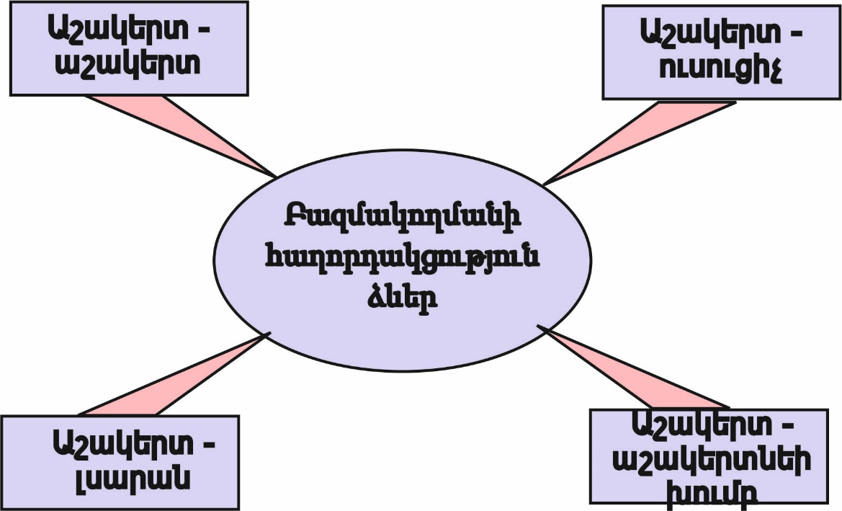

Փոքր խմբերով աշխատանքի առավելություններից մեկն էլ այն է, որ յուրաքանչյուր սովորող աշխատելով մյուսների հետ գիտակցում է, որ պատասխանատվություն է կրում խմբի հաջողության համար: Թիմի անհաջողությունը նաև իր անհաջողությունն է, իսկ ընդհանուր հաջողության համար կարևոր է իր ներդրումը: Այս տեսանկյունից համագործակցային ուսուցումը դաստիարակչական մեծ ներուժ ունի:

Այսօրինակ ուսուցման պարագայում ուսուցչի դերը փոխվում է. նա ոչ միայն դասավանդող է, այլ նաև և գլխավորապես, ուսուցման պրոցեսը կազմակերպող, խմբերի աշխատանքին աջակցող, նրանց գործունեությունը գնահատող, սովորողների իմացական հնարավորությունները, մտածելակերպը, արժեքային կողմնորոշումները բացահայտող, ծագած կոնֆլիկտները լուծող անձ:

Խմբային աշխատանքի ձևեր

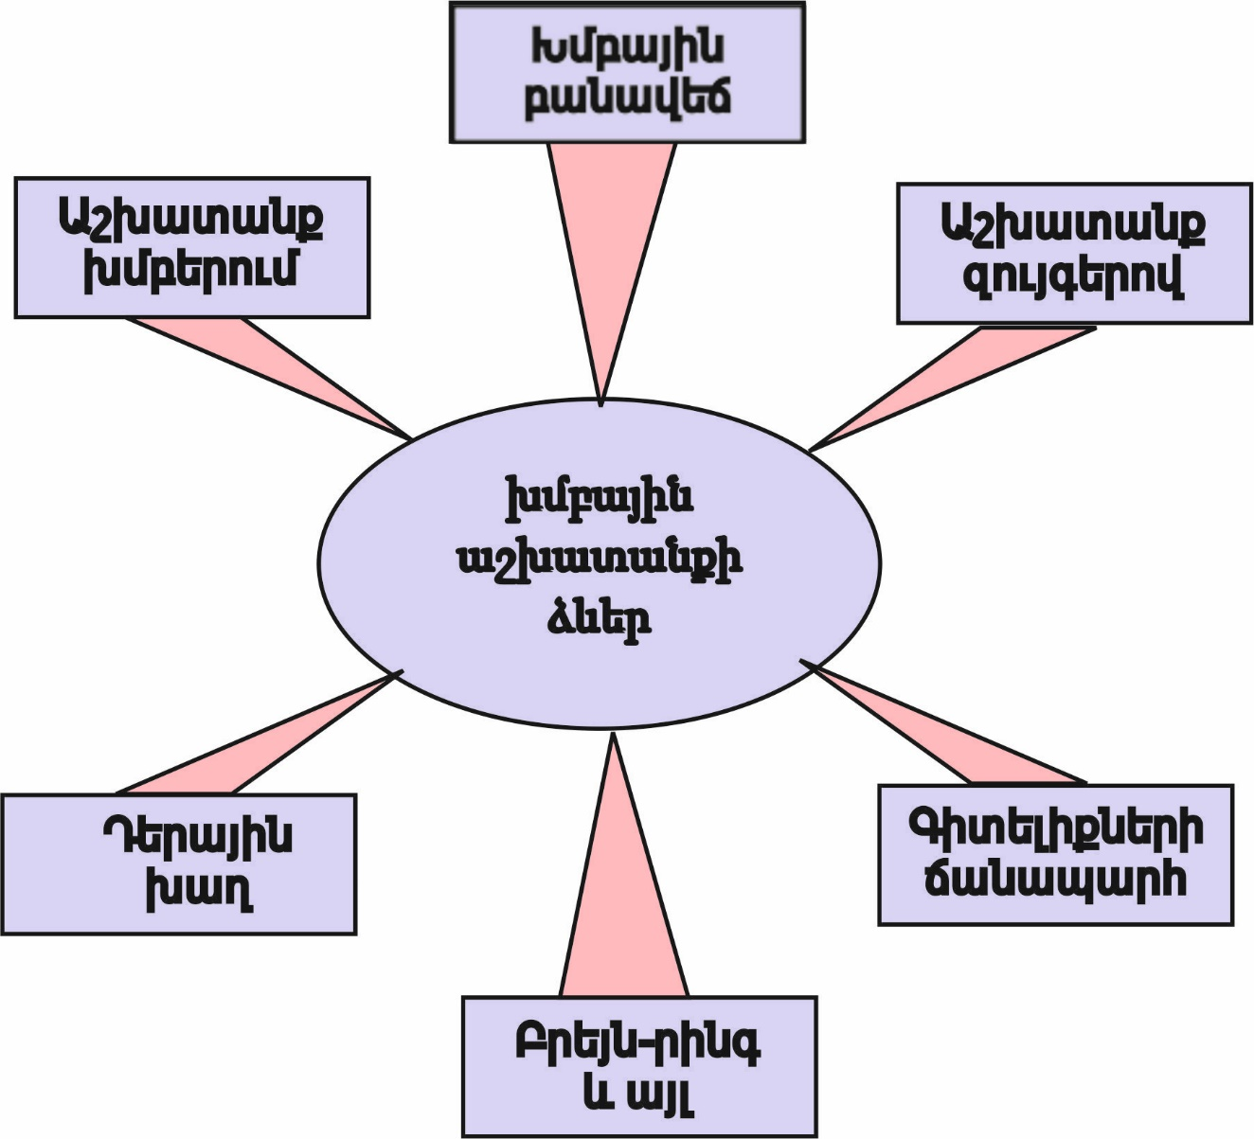

Խմբային աշխատանքի դաստիարակչական նպատակները
- Աշակերտները սովորում են բանավեճել,
- Ապացուցել սեփական տեսակետը
- Հարգել ուրիշի կարծիքը
- Լուծել /հաղթահարել/ կոնֆլիկտները
- Համատեղ աշխատել նպատակին հասնելու համար

Օրինակ․
1․ Հեղուկի և գազի ազդեցությունը ընկղմված մարմնի վրա։
Աշխատանքը զույգերով, ամփոփումը շարքով
Արքիմեդի ուժի կախումը
1 խումբ․/2 մարմին նույն ծավալի, տարբեր զանգվածի, / մարմնի խտությունից
2 խումբ /2 մարմին նույն զանգվածի, տարբեր ծավալի, / մարմնի ծավալից
3 խումբ․/նույն մարմինը 2տարբեր հեղուկ / հեղուկի խտությունից

Անկյուններ

“Անկյունները” համագործակցային ուսումնառության մեթոդներից է, որի նպատակը բանավեճի ծավալման և խմբային աշխատանքի միջոցով կառուցողական եզրակացությունների ձևավորումն է: “Անկյունները” կարող են դառնալ երկու և ավելի տեսակետներ հարուցող, հակասական հարցերի շուրջ ծավալված բանավեճերի կառավարման զվարճալի և ակտիվ միջոց: Դասի ընթացքում նրանով կարող է հաջորդել տեքստի ընթերցումը, դասախոսությունը, ֆիլմի դիտումը, դասի ամփոփումը կամ պարզապես աշակերներին հետաքրքրող որևէ թեմայի քննարկումը:
“Անկյունների” քայլերը բավականին պարզ են: Դրանց իմաստը կայանում է նրանում, որ աշակերտները որևէ խնդրի վերաբերյալ ընդունեն որևէ դիրքորոշում և կարողանան այն հիմնավորել և պաշտպանել: Այս մեթոդը աշակերտներին խրախուսում է լսել դիմացինների մտքերն ու փաստարկները և, նրանց տրամաբանությունն ընդունելու դեպքում, փոփոխել սեփական պատկերացումը կամ ևս մեկ անգամ համոզվել, որ իրենց կարծիքը ճիշտ է:

Գործնական համատեքս

«Ֆիզիկա» ուսումնական առարկայի ուսուցման գործընթացում կիրառվող համագործակցային դաս իրականացնելու համար դասագրքի ուսումնական նյութը, դասապլանները, դասապրոցեսը, առաջադրանքները կառուցում եմ այնպես, որ սովորողները համագործակցելու կարիք ունենան: Ուսումնական նյութը, ուսուցման մեթոդները համապատասխանեցնում եմ «Ֆիզիկա» առարկայի, կոնկրետ դասարանի կարիքներին, չափորոշչային պահանջներին: Հաշվի եմ առնում այն խնդիրները, որ կարող են առաջանալ առանձին աշակերտների միջև՝ փորձելով միջամտել, կանխել հնարավոր ձախողումները, կոնֆլիկտները: Հաշվի եմ առնում նաև սովորողների խմբային և անհատական պատասխանատվությունը: Խմբային աշխատանքի պարագայում պետք է կարևորել ինչպես ամբողջ խմբի աշխատանքի արդյունքը, այնպես էլ խմբի յուրաքանչյուր անդամի ներդրումը: Վերջինս հաշվի չառնելու դեպքում, որոշ սովորողներ պարբերաբար «գլուխ են պահում», որի արդյունքում համագործակցային ուսուցումը ձախողվում է: Համագործակցային խմբային աշխա-տանքը ուսուցման կազմակերպման ձև է, որը սովորողներին հնարավորություն է տալիս իրենց գիտելիքներն ու փորձը դասընկերների հետ փոխանակել, համատեղ խնդիրներ լուծել: Ուսուցման ընթացքում խմբի յուրաքանչյուր անդամ կամ ամբողջ դասարանն ակտիվորեն ներգրավված են ուսուցման մեջ, իսկ նոր գիտելիքը մշակվում ու յուրացվում է հենց աշակերտի միջոցով: Խմբերով աշխատանքը էապես մեծացնում է աշակերտի ակտիվությունը դասապրոցեսում: Հնարավոր չէ արդյունավետ սովորել` միայն դիտողի, լսողի, պասիվ վիճակում գտնվելով: Աշակերտն ավելի լավ է սովորում, երբ ակտիվ մասնակցում է ուսուցման գործընթացին: Խումբը կարող է ձևավորվել աշակերտների ցանկությամբ կամ էլ ուսուցչի կողմից` նախապես ընտրելով: Վերջին տարբերակն ուսուցչին հնարավորություն կտա հասնելու իր նպատակներին: Համագործակցային խմբի աշակերտները համագործակցում են միմյանց հետ ընդհանուր նպատակին հասնելու համար, և պետք է հասկանան, որ հաջողությունը կախված է խմբի բոլոր անդամների ներդրումից: Արդյունավետ խմբային աշխատանք հնարավոր է այն դեպքում, երբ առաջադրանքը, որի վրա աշխատում է խումբը, տրված է այնպես, որ այն
կատարելու համար պահանջվում է թիմային աշխատանք: Շատ հաճախ խմբի անհաջող աշխատանքի պատճառներից մեկը առաջադրանքի սխալ ընտրությունը կամ կազմակերպումն է: Ակնհայտ է, որ ոչ բոլոր առաջադրանքներն են հարմար խմբային աշխատանքի համար: Համագործակցային ուսուցման առավելությունները հիմնվում են լուրջ ուսումնասիրությունների և հետազոտությունների վրա։ Համագործակցային ուսուցման կազմակերպումը հնարավորություն է ընձեռում աշակերտներին սովորել իրենց էությանը համապատասխան ձևով, ընդհանուր նպատակի իրագործման համար ներդնել իրենց առավելությունները՝ ստանալով նաև դասընկերների աջակցությունը։ Համագործակցային ուսուցումը մղում է աշակերտներին ավելի լավ սովորելու: Բոլոր աշակերտների համար ստեղծվում է բարենպաստ միջավայր, որում նրանք կարողանում են արտահայտել իրենց ուժեղ կողմերը: Որոշ մասնագետներ մտահոգություն են հայտնում, որ համագործակցային ուսուցման պարագայում դասարաններում ընդունակ աշակերտները պարտավորված են մշտապես սովորեցնելու մյուսներին, ինչի պատճառով նրանց առաջընթացը դանդա-ղում է: Սակայն այս կարծիքը ընդունելի չէ, քանի որ, նախ, մարդն ամենաշատը սովորում է սովորեցնելիս: Այսինքն, մյուսներին սովորեցնելով ընդունակ աշակերտը ավելի լավ է սովորում: Երկրորդ, ակադեմիական գիտելիքներից զատ դպրոցի համար պակաս կարևոր չեն տարբեր կարողություններ ու բնավորության գծեր ունեցող աշակերտների հետ աշխատելու հմտությունները: Այս ճանապարհով է, որ դպրոցը դառնում է հասարակության մոդելը: Համագործակցային ուսուցման կազմակերպումը խրախուսում է ուսուցիչների համագործակցությունը: Մեր դպրոցում նույնպես բնագիտական առարկաների ուսուցիչների հետ, ինչպես նաև մայրենի լեզվի, երաժշտության ուսուցիչների հետ համագործակցում ենք, խորհրդակցում, համատեղ դասեր մշակում: Հայաստանում, ավանդաբար, ուսուցիչները սովոր են միայնակ աշխատելու, ինչն արդյունավետ չէ: Համագործակցային ուսուցումը արդյունավետ է այն դեպքում, երբ առկա է ոչ միայն աշակերտ-աշակերտ, աշակերտ-ուսուցիչ համագործակցությունը, այլև՝ ուսուցիչուսուցիչ համագործակցությունը: Փորձը ցույց է տալիս, որ աշակերտները շատ ավելի
հեշտ են հարմարվում համագործակցային աշխատաոճին, քան ուսուցիչները։ Մինչդեռ համագործակցային ուսուցման գաղափարն անավարտ է առանց ուսուցչի համագործակցային աշխատաոճի։ Ուսուցչի արդյունավետ աշխատանքի նախապայմաններից մեկը ուսուցման բազմազան միջոցներին տիրապատելն է։ Այս իմաստով ուսուցման նոր մեթոդների ու եղանակների իմացությունը շատ կարևոր է։ Համագործակցային ուսուցման ներդրումը ամենևին չի նշանակում հրաժարում ավանդական մոտեցումներից։ Դա պարզապես նշանակում է աշխատանքի արդյունավետությունը բարձրացնող ևս մեկ միջոցի ներդրում։ Ինչպես նոր գործիքի ներդրումը բարձրացնում է արհեստավորի աշխատանքի արդյունավետությունն ու որակը, նույն ձևով համագործակցային ուսուցումը հնարավորություն է տալիս ուսուցչին դասապրոցեսը դարձնելու ավելի բազմազան ու հետաքրքիր։ Համազված եմ, որ մանկավարժական նշանակությունից բացի համագործակցային ուսուցումն ունի նաև հասարակական գործառույթ։ Համագործակցային բազմազան հմտություններ են անհրաժեշտ խմբային աշխատանքն արդյունավետ դարձնելու համար։ Այսօր անհատականությունների վրա հիմնվելով հնարավոր չէ հաջողության հասնել պետական և հասարակական խնդիրներ լուծելիս։ Լավ կազմակերպված խմբային աշխատանքը մեծապես ազդում է աշակերտների անհատականության և արժեքային համակարգի ձևավորման վրա: Իր բազմաթիվ առավելությունների կողքին համագործակցային ուսումնառությունն ունի նաև որոշ սահմանափակումներ․
Ժամանակատար է:
Դժվար է վերահսկել բոլոր աշակերտներին:
Առանձին աշակերտներ կարող են գերիշխող դեր ունենալ խմբերում:
Դասարանում կարող է ավելորդ աղմուկ առաջանալ:
Ուսուցիչը կարևոր դեր ունի համագործակցային ուսուցման կազմակերպման գործընթացում: Համագործակցային ուսուցում կիրառող ուսուցիչը պետք է լինի համբերատար խմբի անդամներին ուղղորդելու համար: Ինչպես ավանդական, այնպես էլ համագործակցային ուսուցման դեպքում հաջողության առանցքը ուսուցչի նախապատրաստությունն է: Ուսուցիչը պետք է պլանավորի ոչ միայն բովանդակային մոտեցումը, այլև աշակերտների ուսումնական գործողությունները և գնահատումը: Խմբային աշխատանք կազմակերպելիս ուսուցիչը պետք է պահպանի հետևյալ պայմանները.
Առաջադրանքը պետք է հստակ ու պարզ ներկայացնել:
Խումբը պետք է տեղեկացված լինի ժամանակային սահմանափակումներին:
Խմբի և դասարանի աշակերտները պետք է միմյանց լսեն, եթե նույնիսկ համաձայն չեն իրար հետ:
Խմբային քննարկումների ժամանակ ոչ ոք չպետք է իշխի մյուսների նկատմամբ:
Խրախուսել մասնակցությունը և հարցերը:
Քննադատել կատարումը և ոչ թե անձին:
Համագործակցային ուսուցման ընթացքում երբեմն թույլ են տրվում սխալներ, որոնք հիմնականում կատարվում են ոչ ճիշտ պլանավորման հետևանքով:Ստորև ներկայացնում ենք մի քանի բնորոշ սխալներ.
Խմբերը մեծ են:
Աշակերտներին չեն ուսուցանվել համագործակցային հմտություններ։
Համագործակցային դասերը մանրամասն պլանավորված չեն:
Խմբերին տրվում են միանգամից բարդ առաջադրանքներ: Հասկանալի չէ խմբային ուսուցման նպատակը:
Մանրամասն չի դիտարկվում խմբային առաջադրանքի կատարման ընթացքը:
Խմբերը պատեհ-անպատեհ գնահատվում են:
Փոքր խմբերով աշխատանք կիրառելու սկզբնական փուլում համագործակցային ուսուցման հավանականությունը փոքր է: Բայց պետք է հետևողականորեն ձգտել համագործակցային ուսուցման մթնոլորտի ստեղծմանը, որպեսզի արդարացված և արդյունավետ լինի խմբային աշխատանքը:

Հետազոտության ընթացք

Համագործակցային խմբային աշխատանքը կիրառել եմ իններորդ դասարանում «Հաղորդիչների հաջորդական միացում» թեման ուսումնասիրելիս: Դասարանը բաժանեցի չորս խմբերի: Խմբերը տարասեռ են և յուրաքանչյուր խմբում ունեմ ուժեղ և թույլ կարողություններով երեխաներ: Դասը սկսել եմ խթանող առաջադրանքով. Նկարագրեք պատկերը, որն իրենից ներկայացնում էր հաջորդական միցման սխեմա: Հանձնարարել եմ աշակերտներին խմբային քննարկման միջոցով գրառել իրենց պատասխանները: Գրատախտակին գրել եմ դասի վերաբերյալ իմ հիմնական հարցերը.
1. Ինչպե՞ս է միացվում ամպերաչափը և վոլտաչափը (հաջորդաբար, զուգահեռ):
2. Ի՞նչ դեր է խաղում հոսանքի աղբյուրը էլեկտրական շղթայում:
3. Ինչպե՞ս են հաշվում հոսանքի ուժը, լարումը, դիմադրությունը հաջորդաբար միացված շղթայում:
4. Ո՞ր մեծության արժեքն է նույնը շղթայում հաջորդաբար միացված բոլոր հաղորդիչների համար:
Հանձնարարում եմ աշակերտներին խմբերով կարդալ դասը, քննարկել և պատասխանել գրատախտակին գրված հարցերին: Այնուհետև առաջին և երկրորդ խմբերը հավաքում են շղթա հաջորդաբար միացված սպառիչներից և որոշում ընդհանուր տեղամասի հոսանքի ուժը: Երրորդ և չորրորդ խմբերը նույնպես հավաքում են շղթա հաջորդաբար միացված սպառիչներից և որոշում ընդհանուր տեղամասի լարումը: Արդյունքները խմբերում քննարկելուց հետո գրանցում են տետրերում: Յուրաքանչյուր խմբից մեկը ներկայացնում է խմբի կողմից կատարված աշխատանքը: Գնահատվում է ամենաակտիվ խումբը, որի ստացած գնահատականը ստանում են խմբի բոլոր աշակերտները:

Տվյալների մշակում և վերլուծություն

Խմբային աշխատանքի ընթացքում խմբի անդամները շահագրգռված էին, որ իրենց ընկերները բարեխղճորեն կատարեն առաջադրանքները, որովհետև յուրաքանչյուրի մասնակցությունը ազդում է խմբի ընդհանուր գնահատականի վրա; Դասը հիմնականում հաջողված էր: Աշակերտները հետաքրքրված էին աշխատանքով: Դասն ուներ իր կազմակերպական դժվարությունները, աղմկոտ էր: Նկատեցի նաև աշակերտներ, ովքեր պասիվ էին առաջադրանքների կատարման ժամանակ

Ամփոփում

Ցանկության դեպքում չկա ուսումնական առարկա, որի շրջանակներում հնարավոր չլինի կազմակերպել և կատարել առաջադրանք համագործակցային ուսումնառության միջոցով։ Դրա համար անհրաժեշտ է որոշել դասի նպատակը, խմբերի կազմը, նախապատրաստել անհրաժեշտ նյութեր, փոխներգործուն առաջադրանք, աշակերտներին պատմել համագործակցային խմբով աշխատելու նպատակների մասին, ներկայացնել առաջադրանքը, իսկ հետո, երբ խմբերն սկսեն աշխատել, վերահսկել աշխատանքը և միջամտել միայն անհրաժեշտության դեպքում։ Դասի վերջում պետք է գնահատի աշակերտների գիտելիքները և պարզել, թե որքանով արդյունավետ էին դասի ժամանակ կիրառված համագործակցային ուսումնառության մեթոդները։ Որպես ուսուցիչ, ով ուսումնական գործընթացում հաճախ է կիրառում համագործակցային խմբերով աշխատելու մեթոդները, գտնում եմ, որ դա բոլորովին էլ հեշտ չէ, ինչպես կարող է թվալ առաջին հայացքից։ Կարող են տարիներ պահանջվել համագործակցային ուսուցման հմտություններին տիրապետելու համար և փորձել դասավանդել այնպես, ինչպես սկսել են անել ուրիշները։ Իմ կարծիքով կարևոր է, որ աշակերտները սովորեն ինքնուրույն աշխատել, այլ ոչ թե արտագրեն միմյանցից։ Որպես կանոն, սովորողները կոլեկտիվում դժվարանում են աշխատել, քանի որ նրանցում խիստ զարգացած է մրցակցության ոգին, սակայն համագործակցային ուսումնառությունը նպաստում է աշակերտներին ուսումնական գործընթացում ներգրավել: Ուսուցիչները կարող են համագործակցային ուսուցման անցնել աստիճանաμար, սկզμում մեկ թեմայի ուսուցումը կամ մեկ դասարանի հետ աշխատանքները կազմակերպել համագործակցային ուսումնառության մոտեցումների միջոցով, հետո, երեխաները ձեռք կբերեն խմբային աշխատանքի հմտություններ, կարելի է մյուս դասերի ուսուցման ժամանակ նույնպես կիրառել համագործակցային խմբերով աշխատելու եղանակները։ Այս մեթոդը կարելի է կիրառել միայն այն ժամանակ, երբ ուսուցիչը և աշակերտները լիովին ըմբռնել են նրա իմաստը։ Համագործակցային ուսումնառության կազմակերպումը որոշակի բարդություններ է ենթադրում, սակայն այնուամենայնիվ օգնում է բարձրացնել դասապրոցեսին ներգրավվածությունը։

Գրականություն

1. Ա. Հովհաննիսյան, Կ.Հարությունյան «Համագործակցային ուսուցում»:
2. Ա.Գյուլբուդաղյան, Ս.Խաչատրյան «Մասնագիտական զարգացման ձեռնարկ ուսուցիչների համար»:
3. «Բնագետ» ամսագիր:
4. Кашлев С.С. Интерактивные методы обучения / С.С. Кашлев.- М.: Мозаика-Синтез, 2015.- 114 с.
5. Зарукина Е.В. Активные методы обучения: рекомендации по разработке и применению / Е.В. Зарукина, Н.А. Логинова.- СПб: СПбГИЭУ, 2010.- 116 с.
6. Интерактивные технологии в образовательном процессе / сост. Е.Б. Манузина, Е.Э. Норина, А.Ю. Арутюнян.- Бийск: АГАО им. В.М. Шукшина.- 2014.- 89 с.
7. Панина Т.С., Вавилова Л.Н. Современные способы активизации обучения. Учеб. пособ. / М.В. Кларина – М.: Издат. центр «Академия», 4-е изд., стер. - М.: 2008. - 176 с.

